Педагог: Букатова Лилия Ивановна
Объединение по интересам «Светофор»
Программа «Безопасная дорога»

Группы № 1, 2 – 23.11.2020
Группы № 3, 4, 5 – 17.11.2020
Тема «Знаки приоритета. Разработка нового дорожного знака»

Знаки приоритета - это самая малочисленная группа знаков, их всего 13 штук. Их назначение – установить очерёдность проезда перекрестков, пресечение проезжих частей или узких участков дороги.

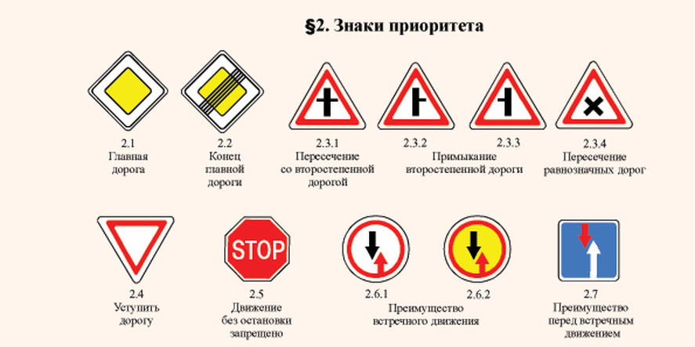
- Более подробно познакомиться со знаками приоритета можно, перейдя по ссылке:
https://www.youtube.com/watch?v=3arbCtqGoKA

- Решите задачи по теме «знаки приоритета», которые встречаются в экзаменационных билетах по ПДД, перейдя по ссылке:
https://www.youtube.com/watch?v=VfN_dHhcUGU&feature=emb_logo

Контрольные вопросы
1. Для чего нужны знаки приоритета на дороге?
2. В каких местах ставят приоритетные знаки?
3. Какие из представленных знаков не относится к знакам приоритета?
- 2. 3. 4.

5. 6. 7.

Домашнее задание.
Придумайте и нарисуйте новый дорожный знак приоритета.

